**KERNU PÕHIKOOL**

**INFOTEATMIK LAPSEVANEMALE 2019-2020**



**3.KLASS**

**Klassijuhataja Nele Maide**

Kooliaastast väsind oled Sa. Suvele vastu tõttama pead.

Jookse, Uju, Mängi ja Lõbutse!

Nii puhkama Sa pead seda ise väga hösti tead.

Aga enne puhkamist Saad oma õpetajaga kohtuda..

# Armsad 2. klassi õpilased kohtume Teiega 7.mail 2019 Kernu Põhikoolis.

* **1.tund Eesti keel**
* **2.tund Inglise keel**
* **3.tund Tööõpetus**

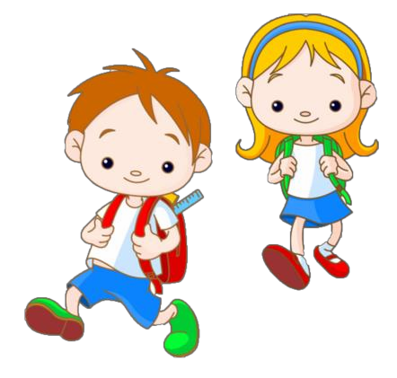

**Teie Õpetaja Nele Maide**

**TUNNIPLAAN 3.KLASS**

**ESMASPÄEV TEISIPÄEV**

1. **MUUSIKA 1.EESTI KEEL**
2. **EESTI KEEL 2.INGLISE KEEL**
3. **EESTI KEEL 3.MATEMAATIKA**
4. **INIMESE ÕPETUS 4.KEHALINE KASVATUS**
5. **INGLISE KEEL 5.KEHALINE KASVATUS**

**KOLMAPÄEV NELJAPÄEV**

1. **INGLISE KEEL 1.KEHALINE KASVATUS**
2. **LOODUSÕPETUS 2.EESTI KEEL**
3. **EESTI KEEL 3.TÖÖÕPETUS**
4. **KUNST 4.TÖÖÕPETUS**
5. **MATEMAATIKA 5.MATEMAATIKA**



**REEDE**

**1.EESTI KEEL**

**2.MUUSIKA**

**3.MATEMAATIKA**

**4.EESTI KEEL**

**5.MATEMAATIKA**

* **Pikapäevarühm Esmaspäevast-Neljapäevani kella 13.45 – 15.05**

# 3.KLASSI KOHUSTUSLIK LASTEKIRJANDUS

M. Johanson „Kuidas ma mailma tulin?“

I. Maran "Londiste õige nimega Vant"

A. Kivirähk „Leiutajateküla Lotte“

J. Rannap "Nublu"

A. Lindgren „Bullerby lapsed“

A. Lindgren "Vahtramäe Emil"  
A. Lindgren „Väike Tjorven, Pootsman ja Mooses“

E. Raud "Naksitrallid"

**3.klassi kodused loovülesanded**

**SÜGIS TALV**

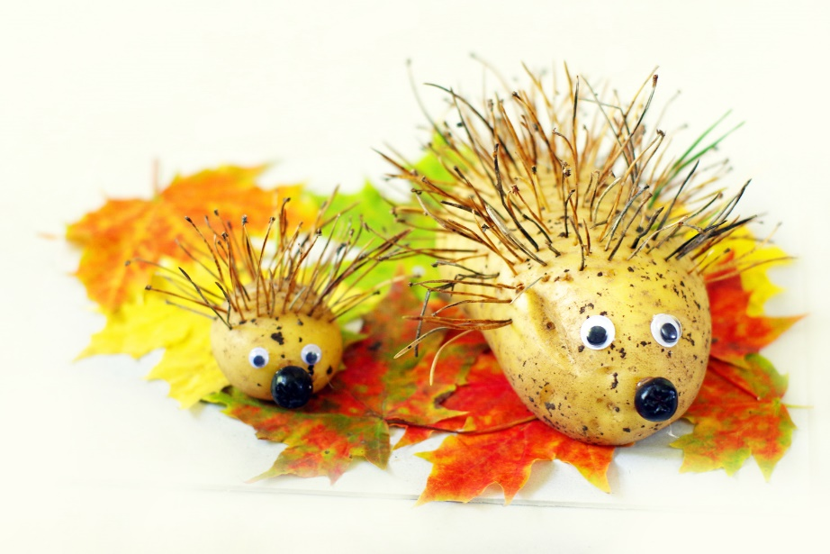**Siili meisterdamine looduslikus materjalist Puidust linnumaja meisterdamine**

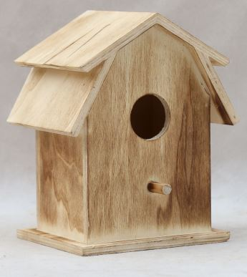

**KEVAD SUVI**

**Pildiraami meisterdamine Minu kivimaal**

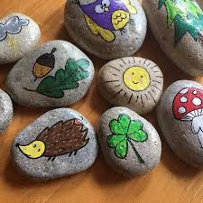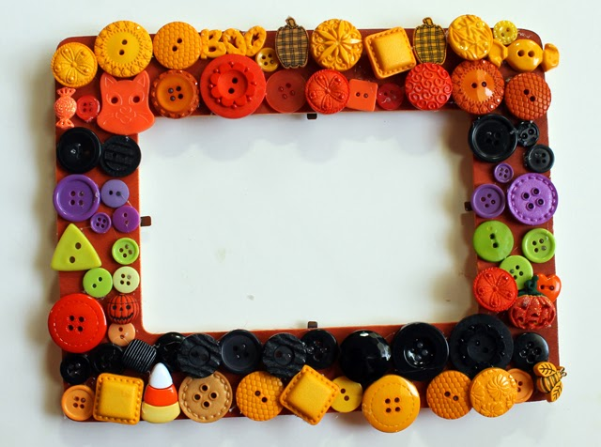

**VAJALIKUD KOOLITARBED 3. KLASSI ÕPILASELE**

|  |  |  |
| --- | --- | --- |
| **Õppeaine** | **Vihikud, paberid** | **Vahendid** |
| Matemaatika | Ülesannete vihik 2 tk Märkmepaber (arvutuste jms tarbeks)  NB! Vihikud väikese ruuduga | Pinal   1. harilikku pliiatsit HB,B   Pliiatsiteritaja (prahikogujaga, soovitav paksule ja tavalisele pliiatsile)  Kustutuskumm, sirkel  Joonlaud 30 cm, kolmnurkne joonlaud Sinine kustutajaga tintenpen tunnitöö kirjutamiseks (võiks olla üks tagavaraks) Värvilised pliiatsid (12 karbis) Viltpliiatsid   1. õhukest plastikust kiirköitjat A4 töölehtede hoidmiseks (matemaatika (sinine), eesti keel (punane), loodusõpetus (roheline)) Õlipastellkriidid, rasvakriidid   Guaššvärvid, akvarellid Segamisalus  Plastiliin , voolimisalus  Liim (pulgaliim, lisaks üks pinalis ja PVA) Käärid  Pintslid (erineva laiusega, 3 lamedat, 3 pehmete karvadega, soovitatavalt nr 8, 10, 12) Heegelnõel (kaasa võtta ainult vajadusel)  Suka­ ehk lõnganõel (kaasa võtta ainult vajadusel)  Mapp joonistuste kogumiseks A3 |
| Eesti keel | Harjutuste vihik (abijoonega vihik)  Loovtööde vihik (20 joonega)  Etteütluste vihik (20 joonega) |
| Loodusõpetus | Loodusõpetuse vihik (20  joonega) |
| Muusikaõpetus | Noodivihik |
| Kunst Tööõpetus | A4 joonistuspaber (rebitava köitega) A3 joonistuspaber  Värvilised paberid |
| Inglise keel | Joonelised vihikud:  kirjalike tööde vihik (20 joont) reeglite kaustik (48 lk) |
| Kehaline kasvatus |  | Dressid, T­särk, botased, tennised või ketsid Talvel suusariided  Pesemisvahendid, käterätik, vahetusriided  Ujumispüksid/­trikoo, ujumismüts |

Karp kunstiõpetuse asjade jaoks (võib olla ka suurem kingakarp )

Kõikidele asjadele tuleb nimi peale kirjutada, nii ei lähe midagi kaotsi ega teiste õpilastega vahetusse.

Palume vihikute ja kaustikute ostmisel jälgida täpselt etteantud nõudeid. PALUN KONTROLLIGE EELMISEST ÕPPEAASTAST JÄRELE JÄÄNUD

õPPEVAHENDEID, KUNA MÕNED SOBIVAD KA KASUTAMISEKS UUEL AASTAL.